«МҰРЫН ЖЫРАУ СЕҢГІРБЕКҰЛЫ АТЫНДАҒЫ МАҢҒЫСТАУ ГУМАНИТАРЛЫҚ КОЛЛЕДЖІ» МКҚК

Тәрбие жұмысы бойынша
1 жартыжылдық есебі
2019-2020 оқу жылы

АҚТАУ ҚАЛАСЫ

Міндеттер

1.Жастардың шығармашылық және танымдық істерге араласуға дайындығын дамыту, кәсіби бағдарлануын, олардың бойында Қазақстандық ұлтжандылықты, азаматтықты, төзімділікті, рухани құндылықты, рух жігері шыңдалған, әлеуметтік белсенді тұлғаны қалыптастыру. .
2.Студенттердің бойында ұлттар мен ұлыстар арасында жоғары деңгейдегі қарым-қатынас жасау мәдениетін көтеру.
3.Студенттерді сабақ және сабақтан тыс шараларда белсенділік көрсетуге, өзін-өзі басқара білуге үйретуді дамыту.
4.Колледж ішінде, басқа да жерлерде тәртіп сақтау, өз құқықтарын білу, өзгерлердің де құқықтарымен санасатын, адамгершілігі мол, салауатты өмір салтын қалыптастыруға ат салысатын сауатты оқушыны тәрбиелеу жұмысын жалғастыру.
Колледждің тәрбие жүйесін жоспарлау және жүзеге асыру Қазақстан Республикасының Конституциясына сәйкес (12, 27, 28, 29, 30 баптар) тұжырымдамалық негіздерге, «Қазақстан Республикасындағы балалар құқықтары туралы», «Білім туралы», «Тіл туралы», «Дінге сену бостандығы және діни бірлестіктер туралы», «Неке және отбасы туралы», «Кәмелетке толмағандар арасында құқықбұзушылықтың алдын алу және балалардың қадағалаусыздық пен панасыздығын болдырмау туралы», «Қазақстан Республикасы азаматтарының денсаулығын қорғау туралы», «СПИД ауыруының алдын алу туралы», «Шылым шегудің алдын алу және шектеу туралы» Қазақстан Республикасының Заңдары, Қазақстан Республикасының мемлекеттік жастар саясатының 2020 жылға дейінгі тұжырымдамасы: келешекке жол», ҚР Үкіметінің 27.02.2013 ж. №191 Қаулысымен мақұлданған, ҚР Президентінің ««Халықтың денсаулығы» мемлекеттік бағдарлама туралы» Жарлығы, ҚР Президентінің жыл сайынғы Жолдауы, ҚР жемқорлыққа қарсы күрес жөніндегі 2015-2025 жылдарда салалық бағдарламаны жүзеге асыру бойынша ҚР Білім және ғылым министрлігінің іс-шаралар жоспарының негіздерінде жүзеге асырылады.

Тәрбие жұмысы 8 бағыт бойынша жасалып, бекіттірілді. Оқу жылының бастамасы 1қыркүек білім күні «Саналы ұрпақ-жарқын болашақ» тақырыбындағы шарасынан бастау алды. Шараға 1 курс студенттері, ата-аналар, оқытушылар түгел қатысты, одан әрі топ сағаттарымен жалғасты. 1 қыркүек білім күні МБ-19-1 тобының жетекшісі Козыбакова А.П. «Заңды білу – заман талабы» тақырыбында ата-аналардың қатысуымен ашық тәрбие сағатын өткізсе, «Ата Заңымыз бен біздің міндетіміз» атты шараны МДБ-19-1 тобының жетекшісі Домбаева Л. К.
Қыркүйек айында студенттерді жатақханаға орналастыру, топтарға топ жетекшілерін тағайындау, гардеробтарды бөлу сияқты ұйымдастыру шаралары орындалды Қазан айында қазақ тілі-әдебиет пәнінің оқытушысы М.Ж.Тасжанова А.Құнанбаевқа 175 жыл толуына орай «Адамзаттың бәрін сүй бауырым деп» тақырыбында үлкен шара өткізді. Дәл осы тақырыпта көптеген студенттеріміз қалалық мәнерлеп оқу байқауларына қатысты.
1 курс студенттерінің ата-аналарымен колледждің ішкі тәртіп ережелері бойынша колледж, студенттер және ата-аналар арасында келісім жасақталып, онда колледж міндеттері, ата-ана міндеттері, студенттің міндеті және топ жетекшілерінің міндеттері нақты көрсетіліп, келісімге қол қойылады.
2 қыркүйек 2019 жылы Мұрын жырау Сеңгірбекұлы атындағы Маңғыстау гуманитарлық колледжі оқытушылар мен студенттер арасында Жалпы республикалық біріңғай "Адалдық сағаты" атты іс-шараны ҚР Сыбайлас жемқорлыққа қарсы іс-қимыл агенттігінің Маңғыстау облысы бойынша департаментінің аса маңызды істер жөніндегі офицері Сәкен Аманқосұлы Қаржаубаевпен кездесу өтті.
«Денсаулық» бағдарламасын жүзеге асыру мақсатымен «Денсаулық –зор байлық» атты денсаулық күні болып өтті. Оған дене тәрбиесі оқытушылары студенттермен колледжішілік спорттық ойындарды жоспарлы өткізіп, қалалық, облыстық “Денсаулық күні”,“ЖИТС-ке қарсы күрес”, “Тәуелсіздік күні” бағыттарындағы спорттық байқауларға белсенді қатысып, жүлделі орындарға ие болып отырды.
4 қазанда колледж психологы «Сыбайлас жемқорлыққа студент көзімен» атты сауалнама өткізілді.
4 қазан күні «Ұстаз-Ұлы есім!» тақырыбындағы ұстаздарға арналған шара Жастар орталығында өткізілді.
Жоспар бойынша қазан айына ата-аналармен өткізілетін көптеген шаралар жоспарланған, бірақ өткізілгені 12.10.19 Мүсірепова Х.К., Қозыбақова А.П. «Отбасы - бақыт мекені» атты тренинг өткізсе, "Ата-ана қамқорлығы-сүйіспеншілік көзі"тақырыбындағы шараны Джаксыбаева А.Н. өз тобымен өткізді.Қалған топтар жиналыспен шектелді.
20.11.2019 ж. қоғам тану пәні оқытушысы А.Муха, психолог Х.Мусреповамен біріккен түрде оқытушылар, студенттер арасында
«Сыбайлас жемқорлықпен күрес-бүкілодақтық іс» атты семинар-тренинг өткізді.
Қараша айындағы шаралар Тұңғыш Президент күнін өткізумен жалғасты. Кітапханада «Елімнің тағдыры-менің тағдырым» атты кітап көмесі жасақталып, топтар арасында тәрбие сағаттары өткізілді.Осы атаулы күнге орай 29.11.2019 күні колледжімізде «Елін сүйген, елі сүйген Елбасы!» тақырыбында қоғамтану пәнінің оқытушысы Аккадырова Ә.Т. ШБ-19-1 тобы студенттерімен кекушинкай каратэден 10 дүркін Қазақстан Республикасының чемпионы және 3 дүркін әлем чемпионы Суюндукова Анар Асыгатбекқызымен кездесу өткізді. Сонымен қатар, осы орайда өткізілген жалпыреспубликалық ашық сабақ шара жалғасты.Тәрбие сағаттарын жоғары дәрежеде өткізген Қойшығұлова А.,Қозбақова А.П.,Джаксыбаева А.Н.,Домбаева Л.Қ , Жаңабаева А.Б. атап өтуге болады.
Колледжде Қазақстан Республикасының Тәуелсіздік күні қараша айында басталды. Осы бағытта спорттық ойын сайыстар Ескалиев Ж.Ж. басшылығымен, тренинг «Қазақстанның болашағы-дені сау ұрпақ» Мусрепова, «Гүлдене бер, Қазақстан!» атты радио бағдарлама Қосымбаева Ә., «Тәуелсіздіктің ақ Таңы!» тақырыбында колледжішілік шара Зиганшина Г.Г. ұйымдастырып, өткізді.Тәрбие сағаттарын өткізуде белсенділік танытқан топ жетекшілері Аккадырова Ә.Т., Қозбақова А.П.,Джаксыбаева А.Н.,Домбаева Л.Қ , Жаңабаева А.Б, Айтжанова А.,Кдырова Г.Г.,Асанбеков Б.А.
Осы айда ЖИТСке қарсы іс-шаралар ұйымдастырылды.1,2 курс студенттерін облыстық врач-эпидемиолог Д.С.Нургалиевамен кездесу және Маңғыстау облыстық салауатты өмір салтын қалыптастыру проблемалары орталығынан психолог М.С.Мустафина, акушер Б.Аяновамен деңгелек үстел өткізілді. Желтоқсан айының шарасы 29 желтоқсан күні өткізілген бүлдіршіндерге арналған кешпен аяқталды. МДБ-17-1 тобы, жетекшісі Танатбекова Г.О. мұғалімдер мен кіші қызметкерлердің балаларына керемет көңіл-күй сыйлады. Әртүрлі мультфильмдердегі кейіпкерлердің рөлін сомдады. Ойындар ойнатылды, сыйлықтар таратылды. Жаңа жылдық кеш балалардың көңілінен шықты.
Оқу жылының бастамасы жастар ісі жөніндегі комитеті құрамына өзгерістер енгізумен басталып, төмендегі шаралардың жоғарғы деңгейде өтуіне атсалысты.
«Ұстаз – ұлы есім» атты 4 қазан күні ұстаздар күніне орай мерекелік шара өткізді. "Jastar KZ" жобасы, "Көшбасшы" жобасы аясында колледжімізде "Интернет және біз", "Еліміздің рәміздері-біздің мақтанышымыз" тақырыбында жастар ісі комитетінің мүшелері Танатарова Қымбат пен Конурбаева Динара дебат ойындарын өткізді.
Колледжімізде "Өнеге" жобасының аясында студенттерге тренинг өткізілді. Студенттерге зорлық-зомбылық туралы ақпарат берілді.Қазіргі кездегі балалар және үлкендердің де отбасындағы зорлық-зомбылықтың алдын алу, отбасындағы зорлық зомбылыққа жол бермеу, халықтың арасында құқықты түсіндіру, зорлық-зобылық түрлерін атап көрсетіп, қалай күресу керектігін айта кетті.
Ақтау Қоғамдық Даму Орталығы ұйымдастыруымен Әбіш Кекілбаевтың 80 жылдық мерейтойына арналған қалалық сайыста ШБ-18-1 тобының студенті Жұмабаев Бек, ШБ-19-1 тобының студенттері Нараддинов Нұрланбек, Андреева Айгерім, Жолдасбаева Сабина, Каллилаева Айданай төл туындыларын оқып, бақ сынады.
"Like" центр бойынша бизнес тренер Шоқанов Бекжанмен кедесу өтті. Студенттерге кәсіпкерлік негіздері бойынша дәріс берді. Еліміздіңң экономикасын арттыру жолында кәсіпкерлердің игі істеріне сәттілік тіледі.
14.10.2019 жылы Мұрын жырау Сеңгірбекұлы атындағы Маңғыстау гуманитарлық колледжі оқытушылар мен студенттер арасында Жалпыреспубликалық біріңғай "Адалдық сағаты" атты іс-шара өткізілді. "Тайм-менеджмент" тақырыбында семинар-тренинг және "Адамгершілік-асыл қасиет" атты тапқырыпта тренинг өткізілді.
02.11.2019ж. «Күз ханзадасы мен ханшайымы-2019» І курстар арасында сайыс өткізілді. Сайыстың әр кезеңінде қатысушылар өздерін таныстырып, өнерлерін көрсетіп қазылар алқасы мен көрермендерге жағымды көңіл күй сыйлады. Жеңімпаздар арнайы дипломдар мен естелік сыйлақтарға ие болды.
17.11.2019ж. «Қызықты көңіл, студенттік өмір!» атты концерт болып өтті. Белсенді студенттерді марапаттап, үздік студенттер анықталды. І курс студенттеріне студенттік билет табыс етілді. І курс студенттері «Студенттік ант» қабылдады.
20.11.2019 Ш.Есенов атындағы мемлекеттік технологиялар және инжиниринг университетінен эстафетаны қабыл алып, қайырымдылық жәрмеңкесін ұйымдастырды. Эстафетаны Маңғыстау туризм колледжіне жолдады. Нәтижесінде түскен қаражатқа 2 көп балалы, жағдайы төмен отбасын азық-түлікпен қамтамасыз етті. Ауру балаларға қаржылай көмектесті.Қайырымдылық акциясын ұйымдастырудағы басты мақсатымыз – отбасылық тәрбиені жетілдіру, жағымды көңіл күй сыйлау. Жастардың рухани-адамгершілік қасиеттерін дамыта отырып, осы көрініс арқылы олардың жүректеріне жылулық ұялату. Қайырымдылық жасауға асығайық!

2019-2020 оқу жылы студенттеріміз қалалық, облыстық сайыстарға белсене қатысып, жүлделі орындарды иеленді:
- «Адамзаттың бәрін сүй бауырым деп...» атты Абай атындағы көркемсөз оқу шеберлері арасындағы қалалық байқаудан ШБ-18-2 тобының студенті Ахмедова Алия 3 жүлделі орын;
- Маңғыстау облысының аумағында жастар арасында (14-29 жас аралығында) радикалды идеологияға түспеуге бағытталған байқауда видеоролик дайындаудан ББ-19-2 тобының студенті Толтырова Ақмаржан 2 жүлделі орын;
- Маңғыстау облыстық Әбіш Кекілбаевтың шығармаларын орындаушылар конкурсында «Жас көркемсөз шебері» номинациясы бойынша 3 курс студенті Чанбаева Жанат 3 жүлделі орын;
-- Маңғыстау облыстық Әбіш Кекілбаевтың шығармаларын орындаушылар конкурсында «Үздік сценарий құрушы» номинациясы бойынша 4 курс студенті Әзім Гүлнұр 2 жүлделі орын;
- Қ.Сыдиқов атындағы Маңғыстау облыстық әмбебап кітапханасы Мұрын жырау Сеңгірбекұлының туғанына 160 жыл толуына орай «Өнері-өмірінің жалғасындай» атты престиж кешінде студенттерді белсенді дайындағаны үшін қазақ тілі мен әдебиет пәні оқытушысы Домбаева Л.Қ. алғыс хатпен марапаттады;
- Қалалық орталық кітапхананың ұйымдастыруымен «Иманды болу-ардың ісі» атты шараға белсенді қатысқаны үшін ДТБ-18-1 тобы мен оқытушы Домбаева Л.Қ.алғыс хатпен марапатталды;
- Қ.Сыдиқов атындағы Маңғыстау облыстық әмбебап кітапханасында болып өткен Ұлы ақын- Абай Құнанбайұлының 175 жыл толуына орай «Өлең –сөздің патшасы» атты поэзиялық сағатынан ШБ-18-2 тобының студенттері Топилова Г., Гулиева А., Джолдасбаева Э.,Аманкулова А.,Ануарбекова Д., Тәңірбергенова А., Нурходжаева Г.және Х.К. Мусрепова алғыс хатпен марапатталды.
18.10.2019 жылы "Тіл шебері" атты жас полиглоттар арасындағы қалалық байқауда Жұмабаев Бек ынталандыру, Танатарова Қымбат ІІІ орын, Абенова Аружан ІІ орын, Шаудырова Гүлдерай І орынға ие болды.
Қалалық «Тәуелсіз елдің ұланымын» атты байқауда Темірқасов Алтынбек 2 орынға ие болды.
03.12.2019. күні Фариза Оңғарсынованың 80 жылдығына орай арналған көркемсөз оқу шеберлерінің "Өлең, мен сені аялап өтем..." атты қалалық байқауында Тилекбаева Феруза, Таңатарова Қымбат 2-орынға ие болды.

2019-2020 оқу жылдың І жартыжылдық бойынша колледжде
өткізілген спорттық іс-шараларының
ЕСЕБІ
№ | Іс-шаралар | Мерзімі | Жауапты
1 | Жүгіруден «Алтын күз» атты колледжішілік жарыс. | Қыркүйек | Нурханов Е.К.
2 | «Денсаулық марафоны-2019» колледжішілік спорттық шаралар. | Қыркүйек | Ескалиев Ж.Ж., Асанбеков Б.А.
3 | «Денсаулық күні» 1 курс студенттер арасында эстафеталық сайыстармен ойындар. | Қыркүйек | Дене тәрбиесі пәнінің оқытушылары
4 | «Шынықсан шымыр боларсың» атты жеңіл атлетикадан жарыс. | Қазан | Нурханов Е.К.
5 | «Былғары доп-2019» футбол бойынша колледжішілік турнир. | Қазан | Куянбаев Н.Б.
6 | «Ұшқыр доп-2019» волейбол бойынша колледжішілік турнир. | Қараша | Жапаева А.М., Атадусов Қ.А.
7 | «Алтын доп-2019» баскетбол бойынша колледжішілік турнир. | Қараша | Атадусов Қ.А.,  Нурханов Е.К.
8 | «Мен және менім спорттық тобым» атты эстафеталық ойындар сайысы. | Желтоқсан | Таңатбекова Г.О., Жапаева А.М.
9 | «Елін сүйген, елі сүйген Елбасы!» тақырыбы аясында үздік спортшылармен кездесу. | Желтоқсан | Ақкадірова А.Т.

2019-2020 оқу жылдың І жартыжылдық бойынша
облыстық жарыстардың
ЕСЕБІ
№ | Іс-шаралар | Мерзімі | Орын
1 | Маңғыстау облысы техникалық және кәсіптік білім беру ұйымдарының оқушылары арасында «Алтын күз» облыстықжүгіру жарысы | қыркүйек | Командалық  І орын
2 | «Маңғыстау – Адалдық алаңы» жобасы аясында ҚР жемқорлыққа қарсы іс-қимыл агенттігінің Маңғыстау облысы бойынша департаменті және Маңғыстау облыс әкімдігінің ұйымдастыруымен өткен «Адал жүрек» қайырымдылық жүгіру марафоны | қыркүйек | І орын  Реймбаев Бауыржан  ДТБ-18-1  Кайбуллаева Әсем  І орын  МДБ-19-2
3 | Маңғыстау облысы техникалық және кәсіптік білім беру ұйымдарының қыздар арасында облыстық волейбол жарысы | қыркүйек | Командалық  І орын
4 | «Жалынды жастар-спорт жанашыры» футбол бойынша жасөспірімдер арасындағы қалалық ашық турнирі | қыркүйек | Командалық  І орын
5 | Маңғыстау облысы техникалық және кәсіптік білім беру ұйымдарының ұлдар арасында облыстық волейбол жарысы | қазан | Командалық  І орын
6 | Маңғыстау облысы техникалық және кәсіптік білім беру ұйымдарының ұлдар арасында облыстық шағын-футбол жарысы | қазан | Командалық  І орын
7 | Маңғыстау облысы техникалық және кәсіптік білім беру ұйымдарының ұлдар арасында облыстық қазақ күресі жарысы | қазан | І орын  Күзенбаев Азамат ДТБ-16-2
8 | Маңғыстау облысы техникалық және кәсіптік білім беру ұйымдарының ұлдар арасында облыстық үстел теннисі жарысы | қараша | Командалық  ІІ орын
9 | Маңғыстау облысы техникалық және кәсіптік білім беру ұйымдарының ұлдар арасында облыстық баскетбол жарысы | қараша | Командалық  І орын
10 | Жастар жылына арналған техникалық және кәсіптік білім беру ұйымдарының оқушылары арасында қол күресінен облыстық жарысы | қараша | Командалық  ІІІ орын
11 | Жастар жылына арналған техникалық және кәсіптік білім беру ұйымдарының оқушылары арасында гір тасын көтеруден облыстық жарысы | желтоқсан | Командалық  І орын
12 | Жастар жылына арналған техникалық және кәсіптік білім беру ұйымдарының оқушылары арасында қол күресінен облыстық жарысы | желтоқсан | Кайбуллаева Әсем ІІ орын
13 | Қазақстан Республикасының Тәуелсіздік күніне арналған Маңғыстау облысы білім саласы қызметкерлері арасындағы Спартакиадасы | желтоқсан | Командалық  ІІІ орын

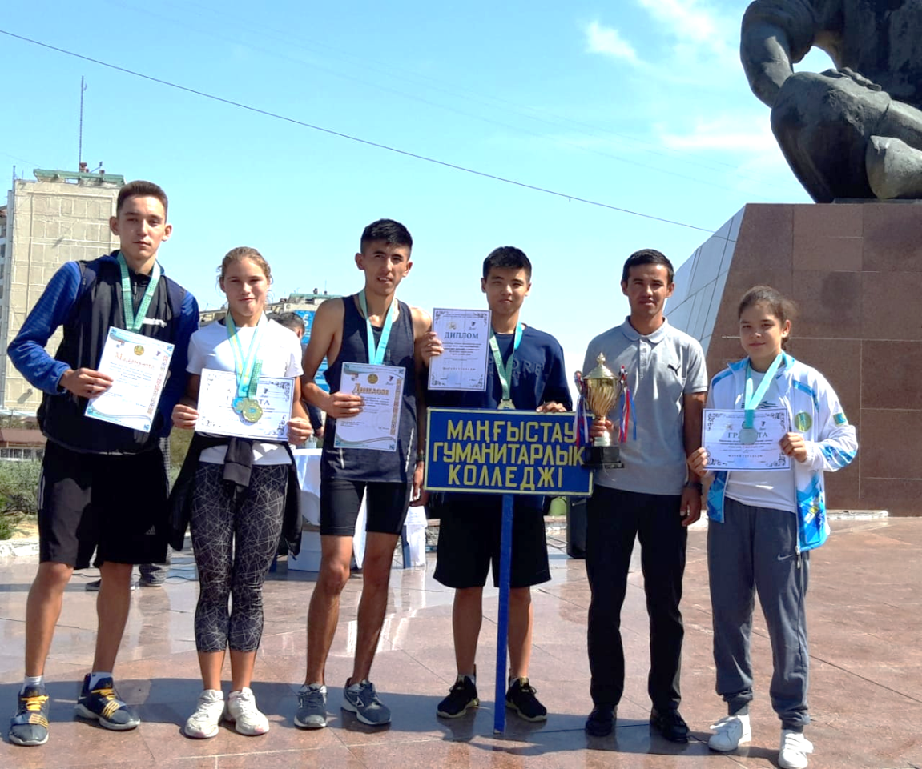
Маңғыстау облысы техникалық және кәсіптік білім беру ұйымдарының оқушылары арасында «Алтын күз» облыстық жарысында І орын
Жаттықтырушы: Нурханов Е.К.

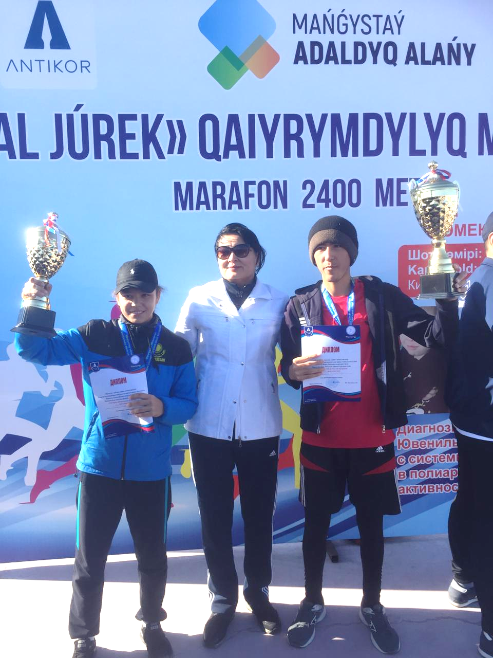

«Маңғыстау – Адалдық алаңы» жобасы аясында ҚР жемқорлыққа қарсы іс-қимыл агенттігінің Маңғыстау облысы бойынша департаменті және Маңғыстау облыс әкімдігінің ұйымдастыруымен өткен «Адал жүрек» қайырымдылық жүгіру жарысы бойынша І орын
Реймбаев Бауыржан ДТБ-18-1, және Кайбуллаева Әсем МДБ-19-2
Жаттықтырушы: Нурханов Е.К.

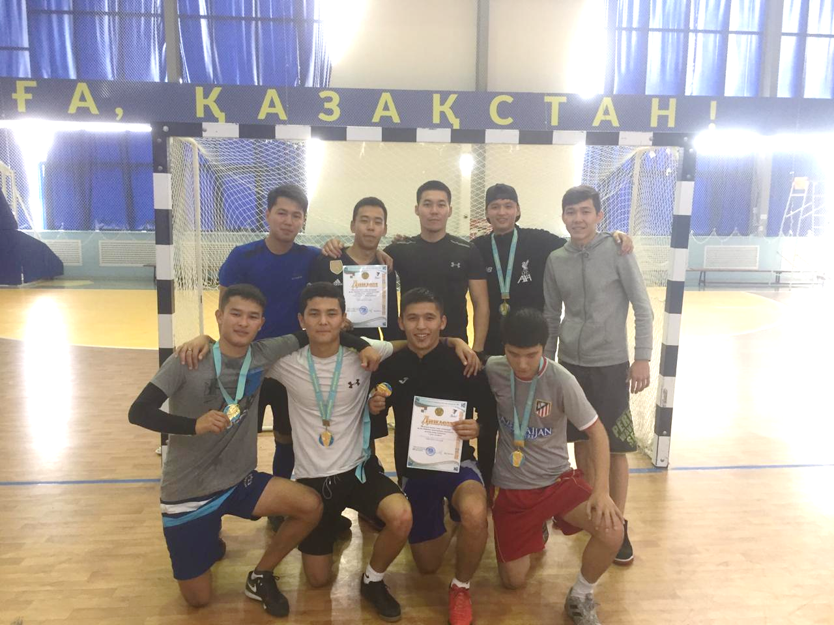
«Жалынды жастар-спорт жанашыры» футбол бойынша жасөспірімдер арасындағы қалалық ашық турнирі І орын
Жаттықтырушы: Куянбаев Н.Б.

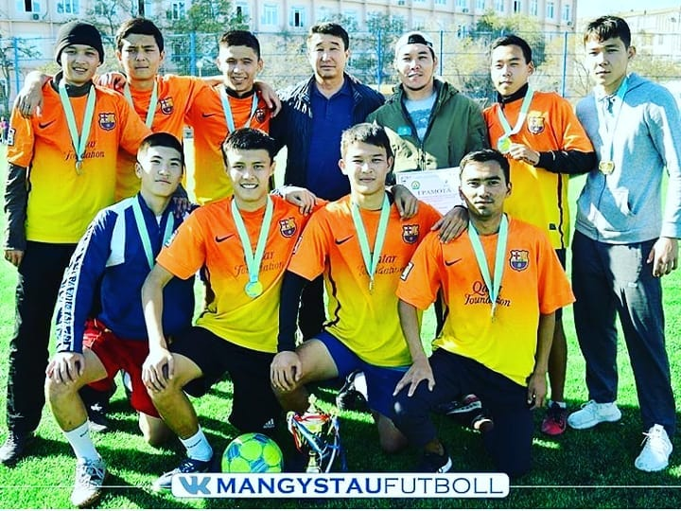

Ұсыныстар:

Тәрбие жұмысының тиімділігін бұдан ары арттыру мақсатында қажет:
- Қоғамдық бірлестіктермен, құқық қорғау органдарымен, денсаулық сақтау, табиғатты қорғау, діни ағарту және басқа да ұйымдармен бірлескен жұмыстарды жалғастыру;
- Студенттердің шығармашылық белсенділіктерін дамыту;
- Топтың шараларына ата-аналарды тарту;

Басшының тәрбие жөніндегі орынбасары: С.Сармалаева

